802.11帧封装细节

4.1数据帧
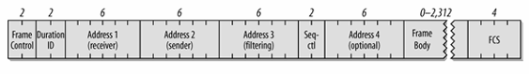
- 数据帧跟据功能进行分类
- 竞争式服务于免竞争服务两种。只能在免竞争期间出现的帧，就不可能在IBSS（独立性基本无服务组合）中使用。
- 对携带数据与提供管理功能的帧加以区别
2、
帧类型 | 竞争式服务 | 免竞争服务 | 携带数据 | 未携带数据
Data | √ |  | √
Data+CF-Ack |  | √ | √
Data+CF-Poll |  | AP only | √
Data+CF-Ack+CF-Poll
Null | √ | √ |  | √
CF-ACK |  | √ |  | √
CF-Poll |  | AP only |  | √
CF-Ack+CF-Poll |  | AP only |  | √

4.1.1 Frame Control

4.1.2 Duration（持续时间）
Duration位用来记载网络分配矢量(NAV)的值。访问介质的时间限制是有NAB所指定。
- 免竞争期间所传递的任何帧，必须将Duration位设定为32798。此规范适用于免竞争期间所传递的任何数据帧。
- 目的地为广播或组播的帧，其持续时间为0.
- 如果Frame Control位中的More Fragment bit为0，表示该帧已无其余片段。Duration位被设定为发送一个短帧间隔及片段应答所需要的时间。
- 如果Frame Control中的More Fragment bit为1，Duration便会设置成发送两个应答、加上三个短帧间隔及下一个帧片段所需要的时间。

4.1.3 地址与DS Bit
1、只有无线桥接器才会使用第四个地址位。
Function | To DS | From DS | Address 1  (receiver) | Address2  (transmitter) | Address3 | Address4
IBSS | 0 | 0 | DA | SA | BSSID | Not used
To AP  (infra.) | 1 | 0 | BSSID | SA | DA | Not used
From AP  (infra.) | 0 | 1 | DA | BSSID | SA | Not used
WDS  (bridge) | 1 | 1 | RA | TA | DA | SA

解释：
- IBSS并未使用基站，因此不会涉及到传输系统，发送端即为帧的源，而接收端即为帧的目的地。每个帧都会记载BSSID，只有隶属于同一BSS的工作站才能处理该广播或组播信息。

过程管理

8.1 管理架构
1、概念上，802.11管理架构由三个元件组成：
MAC层管理单元(MAC layer managerment entity，简称MLME),
物理层管理单元(physical-layer management entity，简称PLME)，
系统管理单元(system management entity，简称SME)
- MAC和PHY协议层皆可访问管理信息库(management information base，简称MIB)。
- SME可通过MLME和PLME之间必须存在一层界面，让MAC得以变更PHY。

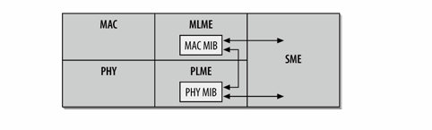

8.2 扫描
1、于所在区域辨识现有网络的程序称为扫描(scanning).
2、扫描中的参数
名称 | 说明
BSSType | Independent、infrastructure或both
BSSID | Individual或broadcast
SSID | Network name
ScanType | Active或passive
ChannelList
ProbeDelay
MinChannelTime
MaxChannelTime
主动扫描主动穿上红Probe Request帧，以辨识该区有哪些网络存在。
被动扫描则是被动聆听Beacon帧，以节省电池的电力。
A）ChannelList
- ProbeDelay 主动扫描探测某个频道器件，为避免工作站一直等不到Probe Response帧，设置的逾时计时器，以微秒为单位。
- MinChannelTime与MaxchannelTime，意指扫描每个特定频道时，所使用的最小与最大的时间量。

8.2.1 被动扫描
1、被动扫描中，工作站会在频道表(channelList)所列的各个频道之间不断切换，并静候Beacon帧的到来。

8.2.2 主动扫描
1、主动扫描中，工作站扮演比较积极的角色。在每个频道上，工作站都会发出Probe Request帧，请求某个特定网络予以回应。
2、扫描过程
A）跳至某一频道，然后等待来讯显示，或等到ProbeDelay计时器超时，如果这个频 道收的到帧，证明有人在使用该频道，因此进行探测。
B) 利用基本的DCF访问程序得到截止的使用权，然后发送一个Probe Request帧。
C) 至少等到一段最短的频道时间（MinChannelTime）
i 如果介质不忙碌，表示没有网络存在。因此可以跳至下一频道。
Ii 如果在MinChannelTime这段时间介质非常忙，就继续等待一段时间，直到最长的MaxChannelTime，然后在处理Probe Response帧。
- 扫描程序的目的，在于找出工作站可以加入的所有基本服务区域，因此一个broadcast Probe Request会收到范围内所有基站的回应。

8.2.3扫描结果
扫描结束后会产生一份扫描报告，列出了该次扫描所发现的所有BSS以及相关参数。除了BSSID、SSID、BSSType外，还包括：
Beacon interval（信标间隔：整数值）:每个BSS所传递的Beacon帧，均可指定自己的间隔，以TU为单位。
DTIM period（DTIM期间：整数值）：属于省电机制的一部分。

BSSBasicRateSet（基本速率组合）：打算加入该网络时，工作站 必须支持的数据传输率清单。

8.2.4 加入网络
1、加入网络是建立连接的前置过程。
2、通常决定加入哪个网络的判断标准是功率准位（power level）与信号强度（signal strength）。
3、PHY参数确保了该BSS在正确的频道中运作。
4、使用BSSID可以确保目前与正确的工作站进行传输。

8.3 身份认证

8.3.1 802.11“身份认证”

8.3.1.1 开放系统身份验证
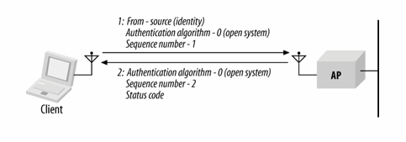
由行动式工作站所发出的第一个帧归类为authentication（身份认证）的管理信息。在802.11中，工作站是以MAC地址为身份证明。基站以这些帧的来源地址作为发送者的身份证明。
身份认证要求包含两个信息元素。身份认证算法代号（Authentication gorithm Indentification）被置为0，代表使用公开系统认证方式。身份认证交易顺序编号被置为1，代表该帧实际上是交易顺序中的第一个帧。
基站接收到身份认证请求后，传回结果。和第一个帧一样，回应帧类型为authentication的管理帧。其中身份认证交易顺序标号为2，另外还有一个状态码（status code）用来显示身份认证的结果。

8.3.1.2 旧式的共享密钥身份认证

8.4.1 8022.11事先身份认证
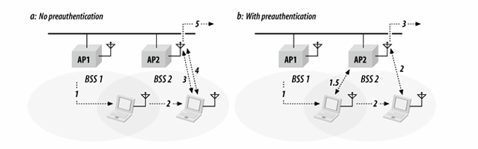
步骤 | 不采用事先身份认证：a | 采用事先身份认证：b
0 | 工作站与AP1形成连接 | 工作站与AP1形成连接
1 | 工作站向右移至BSS1与BSS2的重叠区 | 工作站向右移动至BSS1与BSS2的重叠区，并检测到AP2的存在
1.5 |  | 工作站与AP2进行事先身份认证
2 | AP2信号比较强，所以工作站决定于AP2形成连接 | AP2的信号比较强，所以工作站决定与AP2形成连接
3 | 工作站与AP2进行身份认证 | 工作站开始使用网络
4 | 工作站与AP2重新连接
5 | 工作站开始使用网络

在扫描阶段，工作站可以跟几部基站进行802.11身份验证，如此一来，当有需要时，就可以立即进行连接过程。这种做法称为事先身份认证。
好处：一旦进入基站的覆盖范围，工作站就可以立即与基站重新连接。

8.5 连接程序
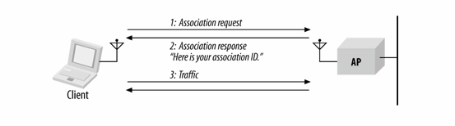
连接过程涉及三个步骤，其中用到两个帧，被归类为association管理帧。
- 一旦行动工作站与基站完成身份认证，便可送出association Request（连接请求）帧。
- 基站对连接请求进行处理，一旦连接获准基站会以代表成功的状态码0及连接识别码（AID）来回应。连接失败就只传回状态码。
- 基站开始为行动工作站处理帧。

8.5.2重新连接

- 现编信息之后的一段时间区间称为ATIM器件(ATIM-window)。这段期间内，每个节点都必须保持清醒。在ATIM器件，任何工作站都不准关闭其无线界面。这段期间始于预料新表即将到来，终于IBSS建立后某个特定时点。

附件
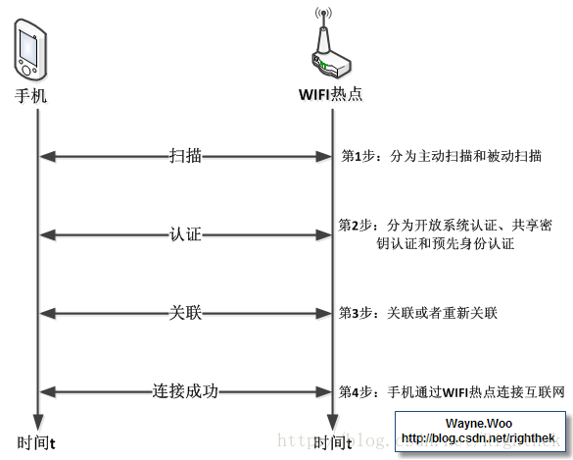

扫描
扫描的类型分为两种：主动扫描和被动扫描。
主动扫描：
- 跳至某个信道，然后等候来帧指示(indicationof an incomming frame)或者等待ProbeDelay定时器超时。如果接收到帧，说明这个信道有人使用，因此可以进行探测。
- 利用基本的DCF访问过程中取得媒介使用权，然后送出一个Probe Request帧。
- 至少等候一段最短的信道时间(MinChannelTime)
- 如果媒介不忙碌，表示没有 网络存在，因此可以跳至下个信道。
- 如果在MinChannelTime这段期间媒介非常忙碌，就等候一段时间，知道最长的信道时间超时(MaxChannelTime)，然后处理任何的Probe Response帧。

被动扫描：
现在大部分移动弟子产品都是采用被动扫描的方式，因为可以省去信号传输同时省电。
工作站会在信道列表中的各个信道之间不断切换，并静候Beacon帧，所受到的任何帧都会暂存起来，以便取出传送这些帧的BSS的相关数据。

认证
无线网络使用的媒介是经过特殊编码与调制过的无线电波链路。
WPA(Wi-Fi Protected Access)是WIFI联盟定制的安全性标准，WPA2是第二个版本。PSK(Preshared Key)叫做预共享密钥。
WPA-PSK/WPA2-PSK是针对个人或家庭网络。WPA/WPA2是针对企业的，除WPA-PSK/WPA2-PSK外多了一个Radius服务器，这就是认证服务器。

WPA2-PSK = PSK + AES + CCMP
PSK：预共享密钥，手动输入的密码。
AES：Advanced EncryptionStandard，高级加密标准。AES是美国NIST制定的替代DES的分组加密算法。AES具有优秀的密钥扩展方案，灵活的密钥生成算法。算法对内存要求极低，即使在限制较大的环境中也能获得很好的性能。分组和密钥被设计成可以在三种长度中自由选择的形式，AES具有128、192、256位的密钥。802.11规定CCMP中的AES使用的是128位密钥，它的加密块大小也是128位。
CCMP：Counter modewith Cipher-block chaining Message authentication code Protocol，计数器模式及密码块链消息认证码协议。它是基于高级加密标准（AES）的CCM（CTR with CBC-MAC）模式。CCM是一种通用的模式，它可以使用在任何成块的加密算法中。CCM模式使用CTR（Counter Mode）提供数据保密，并采用密码块链信息认证码（Cipher-Block Chaining with Message Authentication Code，CBC-MAC）来提供数据认证和完整性服务。
CCMP加密时由以下四个输入项组成：
（1）明文（Plaintext MPDU）；
（2）临时密钥（TK）；
（3）封包编号（PN）；
（4）密钥标识符（KeyId）；
CCMP的加密和解密过程如图2、图3。
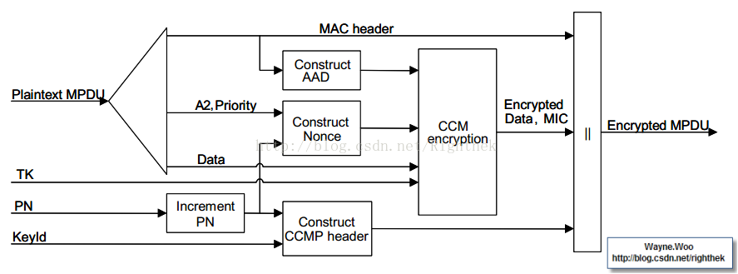
图2 CCMP加密过程
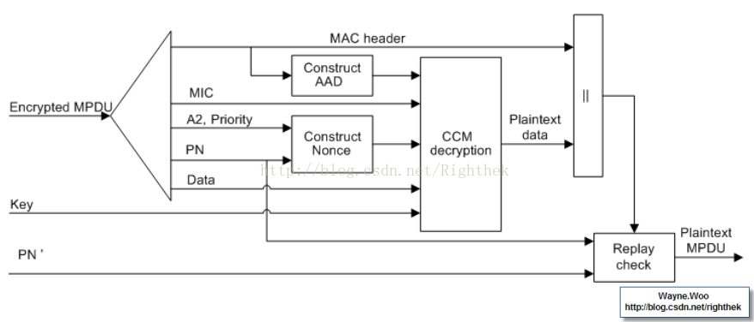
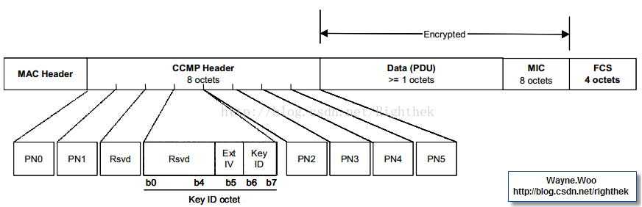
图4 CCMP帧封装格式

CCMP帧封装格式如上，MAC Header是明文进行传送。CCMP扩展MPDU长度到16Byte，包括8Byte的CCMP头部和8Byte的MIC。CMMP头部由PN、ExtIV、KeyID组成。PN是6byte的数组，在PN中，PN是48位的6byte的数组，在PN中，PN5是最重要的，PN0是重要性最低的。Data（PDU）是我们需要传输的数据。MIC（Message Integrity Code）是消息完整性检验码，它是针对一组欲保护数据计算出来的散列值，用以防止数据遭人篡改。FCS（Frame Check Sequence）是帧检验序列，处于802.11网络帧的尾部，用来侦测数据是否损坏，若接收端所计算出的FCS与帧中记载的FCS值不同，则可推断出该帧已经损坏并将其丢弃。

关联
工作站与基站进行关联，以便获取网络的完全访问权。关联属于一种记录过程，它让分布式系统得以记录每个移动是工作站的位置，以便将传送给移动式工作站的帧，转送给正确的基站。形成关联之后，基站必须为该移动式工作站在网络上注册。一种方式是送出一个ARP信号，让该工作站的MAC地址得以与基站连接的交换端口形成关联。

关联过程：
1、一旦移动式工作站与基站完成认证，便可送出关联请求（Association Request）帧。尚未经过身份认证的工作站，会在基站的答复中收到一个解除关联（Deauthenticaton）帧。
2、基站随后会对关联请求进行处理。IEEE802.11标准并未规范如何判断是否请允许关联；这因基站的实现而异。较常见的方式是考虑帧暂存所需要的空间大小。以Association Request帧中的聆听间隔（Listen Interval）字段来推算，大致上可以粗略推算出。
a. 一旦关联请求获准，基站就会以代表成功的状态代码0及关联识别码（Association ID，简称 AID）来回应。AID本身是数值形式的识别码，在逻辑上则是用来辨识暂存帧所要传递的行动式工作站。
b. 关联请求如果失败，就只会返回状态码，并且中止整个过程。
3、基站开始为移动式工作站处理帧。在常见的产品中，所使用的分布式系统媒介通常是Ethernet。当基站所收到的帧目的地为与之关联的移动式工作站时，就会将该帧从 Ethernet桥接至无线媒介，如果该移动式工作站处于省电（Power-Saving）状态，则为之暂存帧。在共享式Ethernet中，该帧会被送至所有基站，不过只有正确的基站会进行桥接处理。在交换式Ethernet 里，该工作站的MAC地址得以跟某个特定的交换端口（Switch Port）形成关联。当然，该交换端口必须连接到当前为该工作站提供服务的基站。
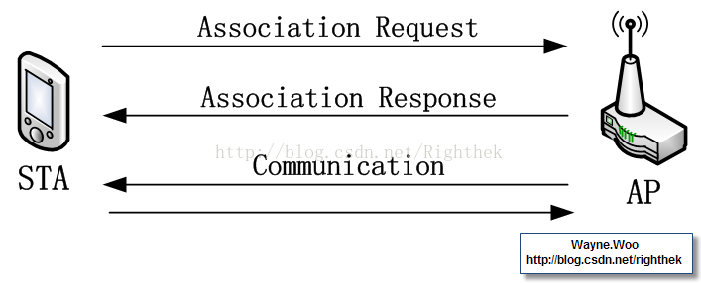

附件2
802.11标准所有数据包分为3中：
1. 数据: 数据数据包的作用是用来携带更高层次的数据(如IP数据包，ISO7层协议)。
它负责在工作站之间传输数据
2. 管理: 管理数据包控制网络的管理功能
1) 信标帧(Beacons): 在无线设备中，定时依次按指定间隔发送的有规律的无线信号(类似心跳包)，主要用于定位和同步使用
2) 解除认证(Deauthentication)数据包
3) Probe(request and response)
4) Authenticate(request and response)身份认证
5) Associate(request and response) 关联
6) Reassociate(request and response) 重新关联
7) Dissassociate(notify) 断开关联。
管理帧负责监督，主要用来加入或退出无线网络，以及处理接入点之间连接的转移事宜3. 控制: 控制数据包得名于术语"媒体接入控制(Media Access Control, MAC)"，是用来控制对共享媒体(即物理媒介，如光缆)的访问
1) 请求发送(Request To Send，RTS)数据包
2) 清除发送(Clear To Send，CTS)数据包
3) ACK确认(RTS/CTS)
4) PS-Poll: 当一部移动工作站从省电模式中苏醒，便会发送一个 PS-Poll 帧给基站，以取得任何暂存帧
控制帧通常与数据帧搭配使用，负责区域的清空、信道的取得以及载波监听的维护，并于收到数据时予以正面的应答，借此促进工作站间数据传输的可靠性

